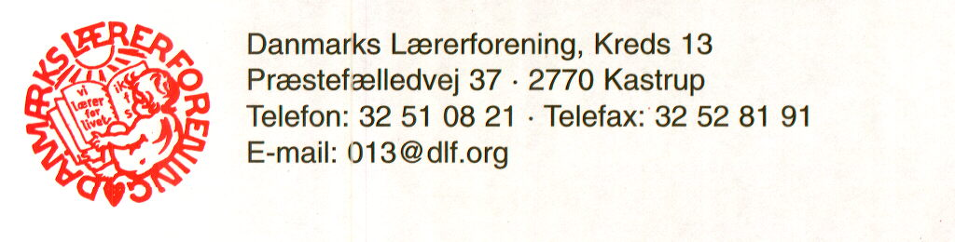
huskeseddel
Ved barsel

Tjekliste (moder):

Givet arbejdsgiver besked 3 måneder før fødslen

Talt med kredsen (gerne før fødsel)

Planlagt placering af barselsorlov

Meddelt arbejdsgiver tidspunkt for tilbagevenden – inden 8 uger efter fødsel

Aftalt med arbejdsgiver hvad der skal ske med ferie, der ikke afholdes på grund af barsel

Givet meddelelse til Udbetaling Danmark om barselsforløbet

Søgt nedsat kontingent hos DLF for dagpengeperioden – i god tid før perioden begynder

Tjekliste (fader):

Givet arbejdsgiver besked 4 uger før fødsel om de 2 uger i forbindelse med fødsel

Talt med kredsen

Planlagt placering af barselsorlov

Givet arbejdsgiver besked om evt. anden barselsorlov inden for de første 14 uger efter barnets fødsel. Besked gives mindst 4 uger før afholdelse
Meddelt arbejdsgiver tidspunkt for tilbagevenden inden 8 uger efter fødsel.

Aftalt med arbejdsgiver hvad der skal ske med ferie, der ikke afholdes pga. barsel

Givet meddelelse til Udbetaling Danmark om barselsforløbet

Søgt nedsat kontingent hos DLF for evt. dagpengeperiode - i god tid før perioden begynder
Birgit Sørensen

